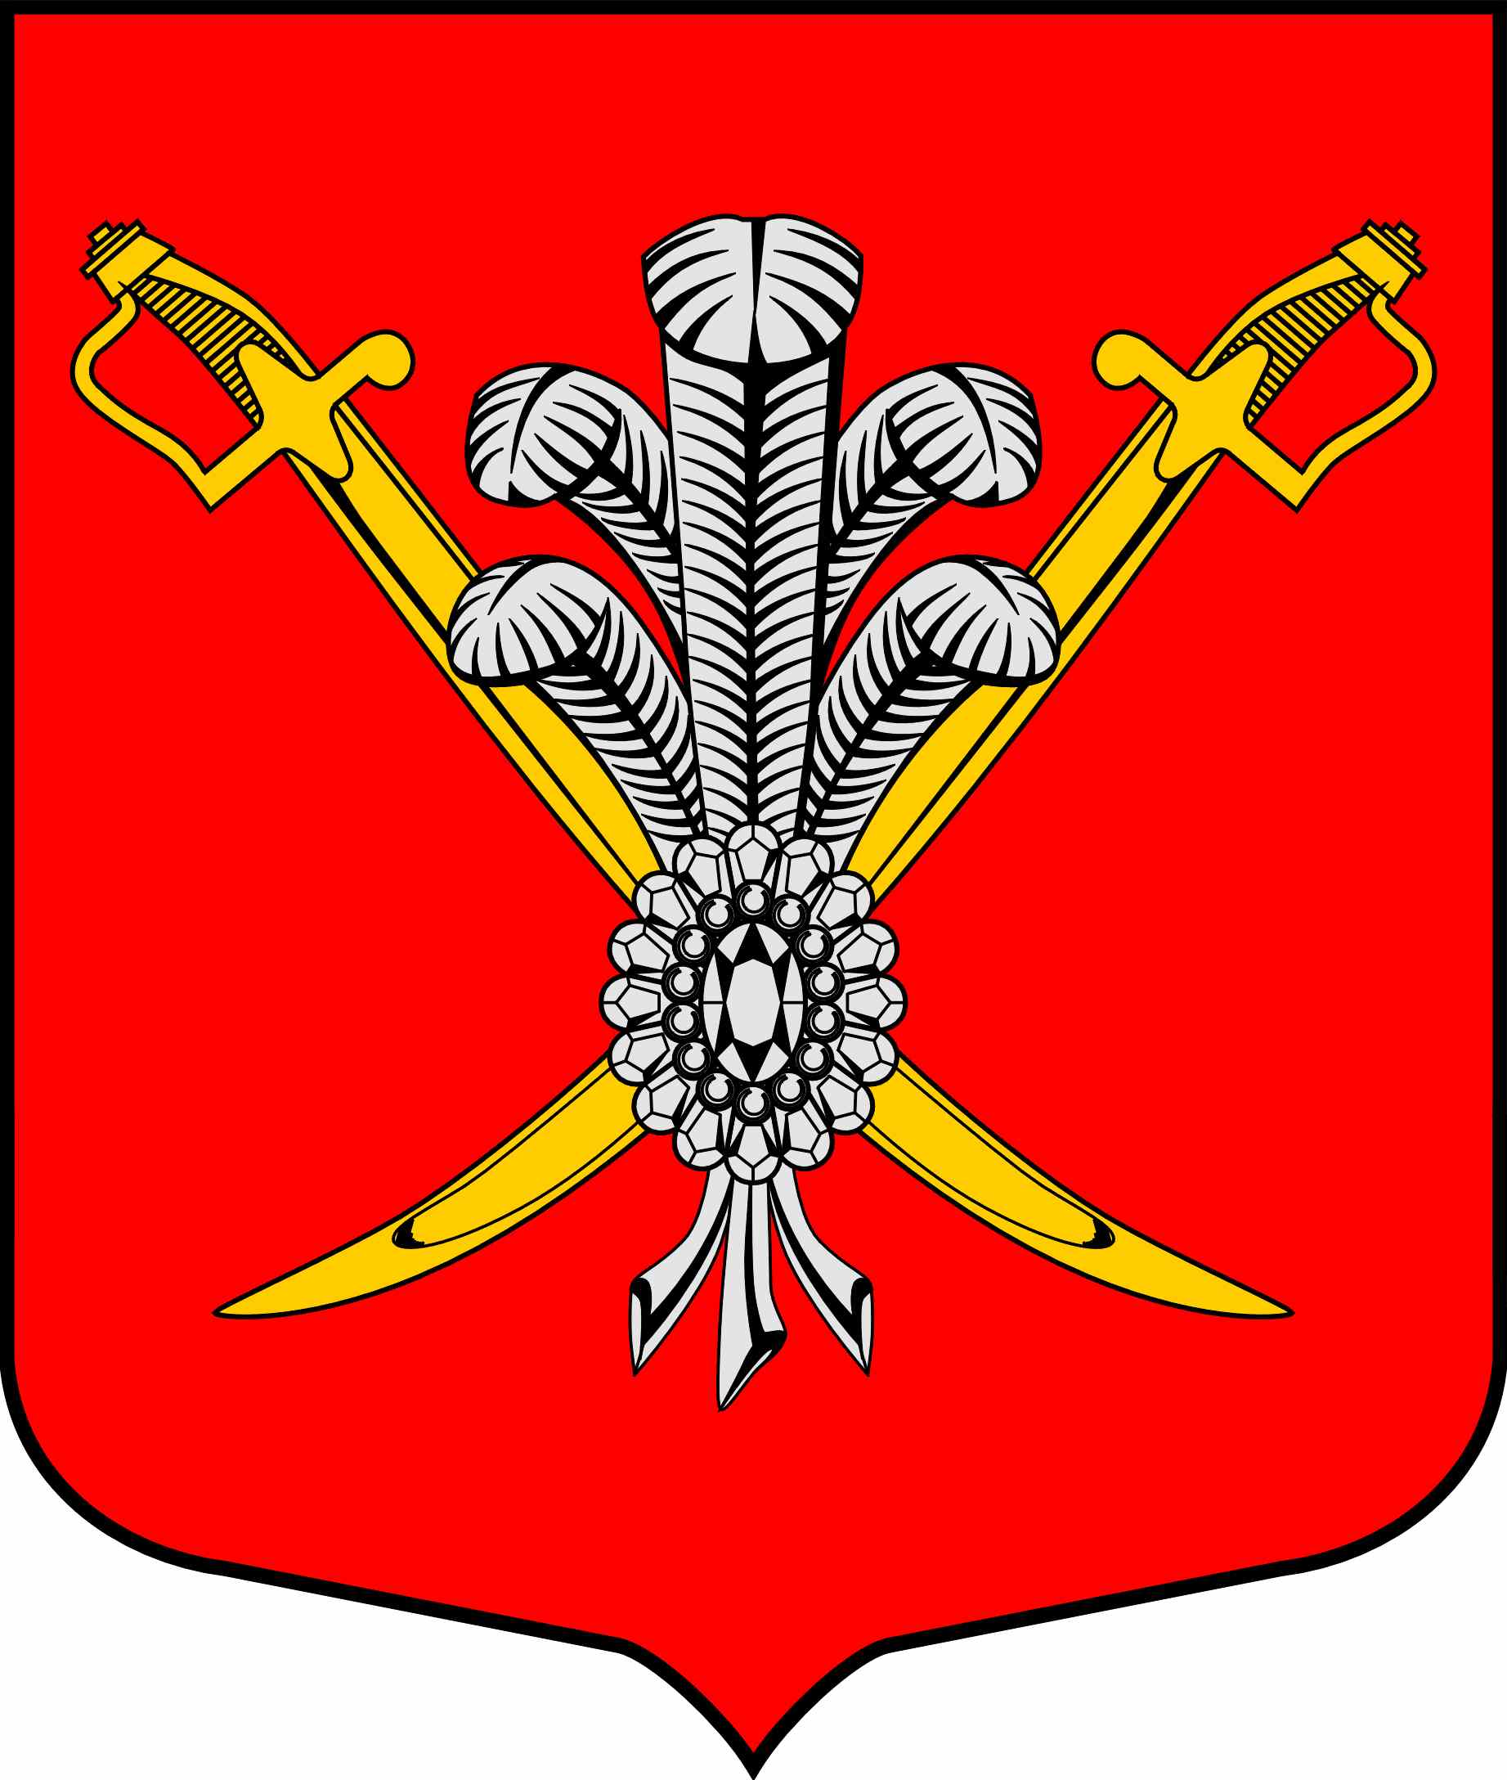

ВНУТРИГОРОДСКОЕ МУНИЦИПАЛЬНОЕ ОБРАЗОВАНИЕ

САНКТ-ПЕТЕРБУРГА МУНИЦИПАЛЬНЫЙ ОКРУГ КОЛОМЯГИ

(МО КОЛОМЯГИ)

МУНИЦИПАЛЬНЫЙ СОВЕТ

РЕШЕНИE № 73

28 июня 2017 г протокол заседания № 10

О денежной компенсации в связи с осуществлением депутатом муниципального совета, членом выборного органа местного самоуправления, выборным должностным лицом местного самоуправления, осуществляющим свои полномочия на непостоянной основе, своего мандата в муниципальном образовании Санкт-Петербурга муниципальный округ Коломяги

На основании Закона Санкт-Петербурга от 23.09.2009 № 420-79 «Об организации местного самоуправления в Санкт-Петербурге», Закона Санкт-Петербурга от 03.10.2008 № 537-94 «О гарантиях осуществления полномочий депутата муниципального совета внутригородского муниципального образования Санкт-Петербурга, члена выборного органа местного самоуправления в Санкт-Петербурге, выборного должностного лица местного самоуправления в Санкт-Петербурге» Муниципальный Совет внутригородского муниципального образования Санкт-Петербурга муниципальный округ Коломяги

РЕШИЛ:

1. Утвердить положение «О денежной компенсации в связи с осуществлением депутатом муниципального совета, членом выборного органа местного самоуправления, выборным должностным лицом местного самоуправления, осуществляющим свои полномочия на непостоянной основе, своего мандата в муниципальном образовании Санкт-Петербурга муниципальный округ Коломяги» согласно приложению 1 к настоящему решению.
2. Считать утратившим силу:
Решение муниципального совета от 20.01.2011 года № 65 "О денежной компенсации расходов в связи с осуществлением своего мандата депутатами муниципального совета, членами выборного органа местного самоуправления, выборными должностными лицами местного самоуправления, осуществляющими свои полномочия на непостоянной основе в муниципальном образовании муниципальный округ №70»
3. Контроль исполнения настоящего решения возложить на Главу муниципального образования муниципальный округ Коломяги.
4. Настоящее решение вступает в силу со дня принятия и подлежит официальному опубликованию.

Глава муниципального образования С.Э.Борисенко

Приложение № 1
к Решению МС МО Коломяги
от 28.06.2017 № 73

ПОЛОЖЕНИЕ
О денежной компенсации в связи с осуществлением депутатом муниципального совета, членом выборного органа местного самоуправления, выборным должностным лицом местного самоуправления, осуществляющим свои полномочия на непостоянной основе, своего мандата в муниципальном образовании Санкт-Петербурга муниципальный округ Коломяги

Настоящее Положение в соответствии с Федеральным законом «Об общих принципах организации местного самоуправления в Российской Федерации» от 6 октября 2003 года № 131-ФЗ, Законом Санкт-Петербурга «Об организации местного самоуправления в Санкт-Петербурге» от 23 сентября 2009 года № 420-79, Законом Санкт-Петербурга «О гарантиях осуществления полномочий депутата муниципального совета внутригородского муниципального образования Санкт-Петербурга, члена выборного органа местного самоуправления в Санкт-Петербурге, выборного должностного лица местного самоуправления в Санкт-Петербурге» от 3 октября 2008 года № 537-94 и Уставом МО Коломяги устанавливает размер и порядок выплаты денежной компенсации депутатам Муниципального Совета внутригородского муниципального образования Санкт-Петербурга муниципальный округ Коломяги (далее – Муниципальный Совет) расходов в связи с осуществлением ими депутатского мандата.

1. Депутатам Муниципального Совета, членам выборного органа местного самоуправления, выборным должностным лицам местного самоуправления, осуществляющим свои полномочия на непостоянной основе, выплачивается денежная компенсация в связи с осуществлением ими своего мандата (далее также – компенсация).
2. Компенсация выплачивается из средств бюджета внутригородского муниципального образования Санкт-Петербурга муниципальный округ Коломяги (далее – Муниципальное образование) на очередной финансовый год на содержание Муниципального Совета.
3. Компенсация является способом возмещения расходов, осуществляемых депутатами в связи с реализацией ими депутатского мандата.
4. Компенсация включает в себя:
- компенсацию транспортных расходов;
- компенсацию командировочных расходов;
- компенсацию канцелярских расходов;
- компенсация расходов на мобильную связь;
- компенсацию иных расходов, понесенных депутатом в связи с осуществлением депутатского мандата.
5. Компенсация выплачивается на основании заявления депутата, поданного им на имя Главы Муниципального образования.
6. В заявлении указываются личные данные депутата (фамилия, имя, отчество, адрес регистрации (проживания), дата подачи заявления, итоговый и постатейный размер расходов, подлежащий компенсации, личная подпись депутата).
К заявлению должны прилагаться первичные учетные документы и сведения, подтверждающие факт и размер расходов, подлежащих компенсации в связи с осуществлением депутатом депутатского мандата.
7. Если к заявлению не прилагаются документы и сведения, подтверждающие факт и размер расходов, подлежащих компенсации в связи с осуществлением депутатом депутатского мандата, такое заявление возвращается депутату для уточнения содержащихся в нем сведений и предоставления необходимых документов.
8. Заявление о выплате компенсации рассматривается в течение 10 дней с момента поступления его в Муниципальный Совет.
9. Максимальный размер компенсации, выплачиваемый депутату, не может превышать 12 расчетных единиц в год (размер расчетной единицы устанавливается Законом Санкт-Петербурга от 23 июня 2005 года № 347-40 «О расчетной единице»).

